Виктор Михайлович Васнецов

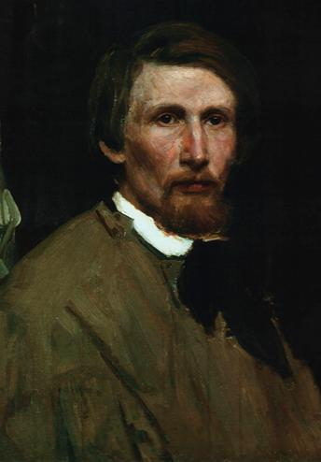

Биография Васнецова

ВАСНЕЦОВ Виктор Михайлович [3(15). 5.1848, с. Лопьял - 23.7.1926, Москва], русский живописец. Учился в Петербурге в Рисовальной школе Общества поощрения художеств (1867-68) у И. Н. Крамского и в АХ (1868-75), действительным членом которой стал в 1893.
С 1878 член Товарищества передвижников. Посетил Францию (1876) и Италию (1885). Жил в Петербурге и Москве. В годы учёбы выполнял рисунки для журналов и дешёвых народных изделий ("Народная азбука" Столпянского, изд. в 1867; "Тарас Бульба" Н. В. Гоголя, изд. в 1874). В 1870-е гг. выступил с небольшими жанровыми картинами, тщательно написанными преимущественно в серовато-коричневой цветовой гамме. В сценках уличной и домашней жизни мелких купцов и чиновников, городской бедноты и крестьян Васнецов с большой наблюдательностью запечатлел различные типы современного ему общества ("С квартиры на квартиру", 1876, "Военная телеграмма", 1878,- обе в Третьяковской гал.).
В 1880-е гг., оставив жанровую живопись, создавал произведения на темы национальной истории, русских былин и народных сказок, посвятив им почти полностью всё своё дальнейшее творчество. Одним из первых русских художников обратившись к русскому фольклору, Васнецов стремился придать эпический характер своим произведениям, в поэтической форме воплотить вековые народные идеалы и высокие патриотические чувства.
Васнецов создал картины "После побоища Игоря Святославича с половцами" (1880), "Алёнушка" (1881), проникнутая искренней поэтичностью, "Иван-царевич на сером волке" (1889), "Богатыри" (1881-98), исполненные веры в богатырские силы народа, "Царь Иван Васильевич Грозный" (1897, все в Третьяковской гал.).
С общей направленностью станковой живописи Васнецова 1880- 1890-х гг. тесно связаны его работы для театра. Отличающиеся народно-поэтическим складом декорации и костюмы к пьесе-сказке "Снегурочка" А. Н. Островского (поставлена в домашнем театре С. И. Мамонтова в 1882) и одноимённой опере Н. А. Римского-Корсакова (в Московской частной русской опере С. И. Мамонтова в 1886), исполненные по эскизам Васнецова,- пример творческой интерпретации подлинного археологического и этногр материала,- оказали большое влияние на развитие русского театрального-декорационного искусства в конце 19 - нач. 20 вв. Пейзажные фоны произведений Васнецова на сказочные и исторические темы, проникнутые глубоко национальным ощущением родной природы, то замечательные лирической непосредственностью её восприятия ("Алёнушка"), то эпические по характеру ("После побоища Игоря Святославича с половцами"), сыграли важную роль в развитии русской пейзажной живописи.
В 1883-85 Васнецов выполнил монументальное панно "Каменный век" для Исторического музея в Москве, в 1885-96 большую часть росписей Владимирского собора в Киеве. В росписях Владимирского собора Васнецов пытался внести духовное содержание и эмоциональность в традиционную систему церковной монументальной живописи, которая во 2-й половине 19 в. пришла в полный упадок. Живопись Васнецова в зрелый период, отличаясь стремлением к монументально-декоративному художественному языку, приглушённому звучанию обобщённых цветовых пятен, а порой и обращением к символике, предвосхищает позже получивший распространение в России стиль "модерн".
Васнецов исполнил также ряд портретов (А. М. Васнецова, 1878; Ивана Петрова, 1883; оба - в Третьяковской гал.), иллюстрации к "Песни о вещем Олеге" А. С. Пушкина (акварель, 1899, Литературный музей, Москва). По его рисункам сооружены церковь и сказочная "Избушка на курьих ножках" в Абрамцеве (под Москвой; 1883), выстроен фасад Третьяковской гал. (1902). В советское время Васнецов продолжал работать над народными сказочными темами ("Бой Добрыни Никитича с семиглавым Змеем Горынычем", 1918; "Кащей Бессмертный", 1917-26; обе картины - в Доме-музее В. М. Васнецова в Москве

